:::::

Ing Patrick Van Houtven

[E-mailadres]

IR communicatie – oefeningen op basic opampschakelingen

Electronic Systems

Labo-opdracht 1



Opgave 02 : IR-analoge overdracht

2Ea Klasgroep : 2ITIOT

Labogroep : 6

*Dit labo is gemaakt door:*

*Naam student 1: Tibo Van Der Sanden*

*Naam student 2: Yorgi De Schrijver*

**Opmerking: Deze opgave lever je in pdf-vorm in**

# IR-communicatie met analoge audiosignalen

## Doel

Deze laboproef heeft als doel je inzicht te geven in de mogelijkheid om een infrarood communicatiesysteem op te bouwen via basisschakelingen van een opamp. Het labo bestaat uit een zend- en ontvangersysteem. Hiermee is het mogelijk om analoge signalen van een punt A naar een punt B over te brengen. Hierbij komt ook een tiptoets regelaar aan bod. Deze regelaar is gebaseerd op een integratorschakeling en maakt het mogelijk om via twee drukknoppen het niveau van de uitgangsspanning te regelen. Alzo wordt een schakeling gecreëerd die je het werkingsprincipe van een draadloze hoofdtelefoon met volumeregeling duidelijk maakt.

Onderstaande figuur geeft je een indruk van welke meetresultaten je kan bekomen door de zender en de ontvanger op te bouwen:

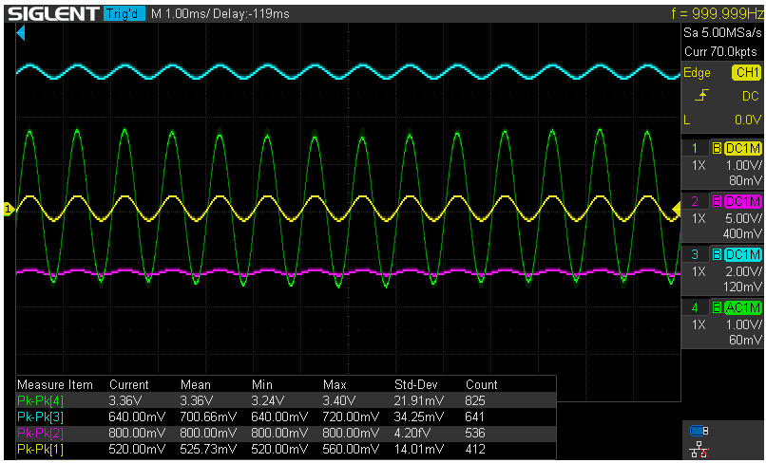

Hierbij is:

* Pk-pk[1]: de ingangsspanning van de zender (gemeten over R1)
* Pk-pk[2]: de uitgangsspanning va de zenderopamp
* Pk-pk[3]: de spanning op de emitter van Q1 (zender)
* Pk-pk[4]: De uitgangsspanning van de opamp van de ontvanger

Alvorens je start beantwoord volgende vragen:

|  |  |
| --- | --- |
| **Vraag 1a** | **Zoek op: Wat zijn de eigenschappen van de fototransistor (type L53P3C)?** |
| **Antwoord** |  |
| **Vraag 1b** | **Hoe sluit je de fototransistor L53P3C aan? Geef het symbool en duidt aan waar de emitter en collector zich bevinden.** |
| **Antwoord** | Phototransistor : Construction, Circuit, Characteristics &amp; Its Applications**links = emmitter , rechts = collector** |
| **Vraag 1c** | **Wat is de golflengte van de fototransistor L53P3C? (voor welke golflengte is deze transistor het gevoeligst?)** |
| **Antwoord** | **9**40 **nm** |
| **Vraag 1d** | **Wat is het ontvangstbereik van de fototransistor? (Geef eveneens de karakteristiek)** |
| **Antwoord** | **420 tot 1100 nm** |
| **Vraag 1e** | **Geef de min-, max spanning en maximale stroom van de fototransistor** |
| **Antwoord** | **Min V = 5V**  **Max V = 30V**  **Max I = 0.5mA** |
|  |  |
| **Vraag 2a** | **Zoek op: Wat zijn de eigenschappen van de IR-LED** **(type TSAL6200)?** |
| **Antwoord** |  |
| **Vraag 1b** | **Hoe sluit je de IR-LED (type TSAL6200)? aan? Geef het symbool en duidt aan waar de anode kathode zich bevinden.** |
| **Antwoord** |  |
| **Vraag 1c** | **Wat is de golflengte van de IR-LED? (voor welke golflengte is deze IR-LED het gevoeligst?)** |
| **Antwoord** | **940nm** |
| **Vraag 1d** | **Wat is het zendbereik van de IR-LED? (Geef eveneens de karakteristiek)** |
| **Antwoord** |  |
| **Vraag 1e** | **Geef de min-, max spanning en maximale stroom van de IR-LED** |
| **Antwoord** | **Min V = 1.6V**  **Max V = 3V**  **Max I = 1A** |

## Opbouw van een IR-zender

Het is de bedoeling van de zender om een analoog audiosignaal via infrarood lichtvariaties over te brengen naar een IR-ontvanger. Via de laptop kan je muziek overbrengen naar een opampversterkerschakeling die dit signaal versterkt en aanlegt aan een IR-LED. De amplitude van het audiosignaal zorgt voor evenredige intensiteitsveranderingen in het uitgestraalde IR-licht van de IR-LED. De figuur 1 geeft het schema weer van de IR-zender.

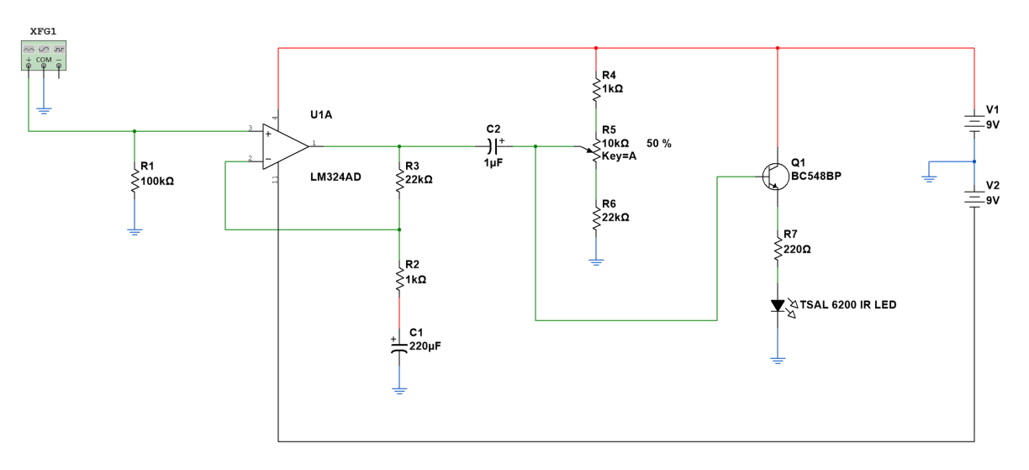

Figuur 1: IR-zender

De opamp zorgt voor de versterking van het signaal. Om de zender uit te testen gebruiken we een signaal van . Meet aan de emitter van het signaal met de oscilloscoop. De koppelcondensator is een niet elektrolytische condensator en bij voorkeur 1 µF (of hoger). Via de potentiometer R5 kan je de ruststroom door de IR LED instellen. Deze ruststroom bepaalt de lichtsterkte dat de IR LED uitzendt indien er geen signaal aanwezig is. Het door de opamp versterkt signaal wordt aangelegd aan de basis van . Op deze wijze varieert de door de IR LED uitgezonden lichtsterkte in functie van het aangelegde signaal.

## Opbouw van een IR ontvanger

De ontvangstzijde kan opgebouwd worden aan de hand van figuur 2,

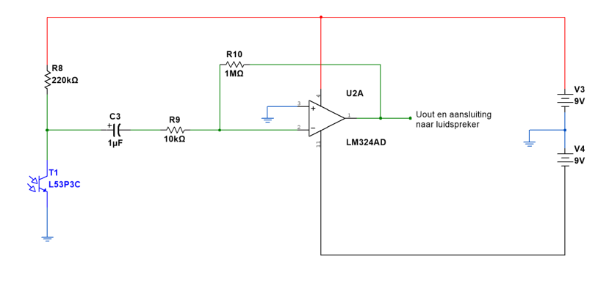

Figuur 2: IR-ontvanger

De DC-instelling rond bij de zender zorgt ervoor dat de IR LED een constante hoeveelheid licht uitzendt als er geen signaal aan de zender wordt aangelegd. Deze constante hoeveelheid uitgestraald licht wordt door de fototransistor ontvangen. De geleidbaarheid van deze fototransistor is dan ook constant, waardoor een DC-instelling van deze transistor nodig is. Met kan je dit verwezenlijken. Indien de zender wel een signaal uitzendt, resulteert dit in een variërende lichtsterkte van de IR-LED die door de fototransistor wordt opgevangen. Naarmate er meer IR-licht invalt op zal deze beter geleiden waardoor daalt. Als er minder licht wordt uitgestraald, geleidt minder en za dan stijgen. Deze spanningsvariaties komen overeen met de signaalvorm dat aan de IR-zender is aangelegd. De variërende spanning wordt via aangelegd aan de opamp die dit signaal verder versterkt.

### Opdracht op breadboard:

|  |  |
| --- | --- |
| **Vraag 3** | Plaats een foto van de schakelingen |
| ✂️ |  |

|  |  |
| --- | --- |
| **Vraag 4** | **Meet de spanningen op met de oscilloscoop aan de ingang (geel kanaal oscilloscoop) van opamp U1A (geel kanaal oscilloscoop) en de uitgang (blauw kanaal oscilloscoop van opamp U1A. Meet ook het signaal op aan de emitter van T1. Geef hieronder de oscillogrammen (met de studentenkaarten zichtbaar))** |
| ✂️ Oscillogram |  |
|  | Geef hieronder de meetresultaten (spanning – frequentie van de signalen) |
| Antwoord | Umax 1= 225mV f1= 1kHz  Umax 2 = 2V f2 = 1kHz  Umax 3 = 400mV f3 = 1kHz |

|  |  |
| --- | --- |
| **Vraag 5** | **Meet de spanningen op met de oscilloscoop aan de uitgang van de opamp (zender U1A) (geel kanaal) en aan de basis van de transistor Q1 (BC548) (blauw kanaal oscilloscoop) Geef hieronder de oscillogrammen (met de studentenkaarten zichtbaar))** |
| ✂️ Oscillogram |  |
|  | Geef hieronder de meetresultaten (spanning – frequentie van de signalen) |
| Antwoord | Uout = 140mV  F1 = 1kHz  Ubase = 17.8V  F2 = 1kHz |

|  |  |
| --- | --- |
| **Vraag** 6 | Behoud de laatste meetpunten en draai aan de potentiometer. Verklaar wat je ziet en geef aan wat de bedoeling hiervan is. |
| Antwoord | De curve gaat omhoog of omlaag dit verandert de spanning. |

|  |  |
| --- | --- |
| **Vraag** 7 | **Zoek op waarvoor C1 in de schakeling staat. Verklaar het werkingsprincipe is. (Tip: bekijk eventueel opamps als versterker in de cursus electronics))** |
| Antwoord |  |

Plaats een luidspreker aan de uitgang van de ontvanger (indien je niets hoort, plaats dan een spanningsvolger tussen de luidspreker en de uitgang van de opamp U2A. Van zodra je de 1 kHz-toon hoort, vervang de generator met audio via je laptop en speel een muziek af. Ga na of je dit kan ontvangen met je ontvanger en hoorbaar maken.

|  |  |
| --- | --- |
| **Vraag** 8 | **Hoe groot is de maximale afstand tussen zender en ontvanger tot je audio nog net kan horen. Tijdens deze test mag je het volume van het ingangssingaal rege**len om een zo groot mogelijk bereik te bekomen. Als je het ingangssignaal vergroot in amplitude moet je wel rekening houden dat het signaal aan de uitgang niet (noemenswaardig) vervormd. Maak een foto van deze afstand tussen zender en ontvanger |
| Antwoord |  |

|  |  |
| --- | --- |
| **Vraag** 9 | **Zoek op wat een optocoupler is en geef aan wat je hiermee kan doen.** |
| Antwoord | Met dit componentje kan je 2 elektrische schakelingen elektrisch verbinden dit wordt gedaan door de inwendige schakeling van een led en een lichtgevoelige transistor. Je kan op deze manier een signaal van de ene schakeling naar de andere schakeling overdragen. Het functioneert als een soort relais. |

### Opdracht via multisim

Teken beide schakelingen in multisim. Vervang de IR-LED en fototransistor door een optocoupler. Leg aan de ingang van de schakeling een signaal aan met volgende kenmerken: 1 kHz / 200 mVp.

|  |  |
| --- | --- |
| **Vraag** 10 | Teken zender en ontvanger in multisim en vervang de IR-LED en fototransistor door de optocoupler. Je bekomt nu 1 schakeling. Plaats hieronder je schema: |
| Antwoord |  |

|  |  |
| --- | --- |
| **Vraag** 11 | Maak een AC-analyse en laat volgende signalen zien in deze analyse:   * Pk-pk[1]: de ingangsspanning van de zender (gemeten over R1) * Pk-pk[2]: de uitgangsspanning va de zenderopamp * Pk-pk[3]: de spanning op de emitter van Q1 (zender) * Pk-pk[4]: De uitgangsspanning van de opamp van de ontvanger |
| ✂️ AC-analyse |  |

## Spanningsniveauregeling met drukknoppen

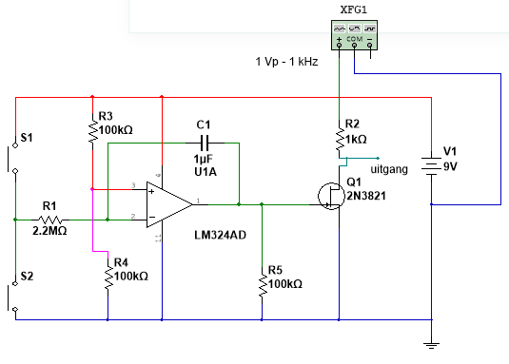

Figuur 3: spanningsniveauregeling met drukknoppen

De spanningsniveauregelaar bestaat uit een integrator en kan opgebouwd worden zoals weergegeven in figuur 3. Het regelaar gedeelte bestaat uit het linkse gedeelte van de figuur tot voor de weerstand Vanaf de weerstand met de JFET en de weerstand bestaat de schakeling uit een JFET-schakeling die ingesteld staat in zijn gebied als regelbare weerstand. De grootte van de uitgangsspanning van de opamp bepaald hoe groot de weerstandswaarde tussen drain en source is van vormt met een spanningsdeler voor het signaal dat afkomstig is van de generator.

Helemaal links zijn twee drukknoppen. Indien geen van beide ingedrukt (gesloten) wordt, vormen ze een open keten. Er vloeit dan ook geen stroom door . Als de opamp ideaal verondersteld mag worden vloeit er ook geen stroom door zodat de uitgangsspanning van de opamp constant blijft.

en vormen een spanningsdeler zodat over elk van hun staat. Als de S1 gesloten wordt staat aan de ingang van de integratorschakeling . Wordt S2 gesloten dan is de ingangsspanning gelijk aan . Dit betekent dat als gesloten wordt de integrator zal gaan integreren waardoor aan de uitgang van de opamp de spanning zal gaan dalen. Dit wordt op de scoop zichtbaar gemaakt door een dalende lijn. Druk je op S2 dan zal de integrator spanning integreren met een negatieve stap waardoor de spanning aan de uitgang van de opamp zal stijgen. Wanneer beide knoppen worden losgelaten zal de spanning aan de uitgang constant blijven. Door deze spanning nu aan te leggen aan een JFET wordt de drain-source weerstand hiervan beïnvloed. Deze weerstand vormt een spanningsdeler met R2 waardoor het “volume” van het signaal dat via de generator wordt aangelegd regelbaar wordt. Aldus is deze schakeling onder andere bruikbaar als regelbare volumeschakeling.

### Opbouw schakeling op breadboard

Opdracht: bouw de schakeling en ga de werking na. Bouw in eerste instantie de integratorschakeling alleen op zonder de JFET-schakeling zowel op breadboard als in multisim.

|  |  |
| --- | --- |
| **Vraag** 12 | **Plaats hier een foto van de schakeling.** |
| ✂️ |  |

|  |  |
| --- | --- |
| **Vraag** 13 | **Welk is de maximale en minimale uitgangsspanning van de integratorschakeling? Geef hierbij ook de scoopbeelden** |
| ✂️  Scoopbeelden |  |
|  | Maximale uitgangsspanning : |
| antwoord |  |
|  | Minimale uitgangsspanning : |
|  |  |

|  |  |
| --- | --- |
| **Vraag** 14 | **Hoe groot is de tijdsconstante van de integratorschakeling?** Deze reactietijd is speciaal op deze waarde gekozen opdat het stijgen en dalen van de integratorspanning aangepast is aan de menselijke reactiesnelheid) |
| antwoord |  |

### Opbouw schakeling met multisim

Opdracht : Teken de schakeling in multisim en ga de werking na. Bouw in eerste instantie de integratorschakeling alleen op zonder de JFET-schakeling zowel op breadboard als in multisim.

|  |  |
| --- | --- |
| **Vraag** 14 | **Geef hier een foto van je schakeling** |
| ✂️  multisim |  |

|  |  |
| --- | --- |
| **Vraag** 15 | **Welk is de maximale en minimale uitgangsspanning van de integratorschakeling? Geef hierbij ook de scoopbeelden** |
| ✂️  Scoopbeelden |  |
|  | Maximale uitgangsspanning: |
| Antwoord |  |
|  | Minimale uitgangsspanning : |
| Antwoord |  |

|  |  |
| --- | --- |
| **Vraag** 16 | **Ontwerp met een FET als regelbare weerstand en de integratorschakeling een volumeregeling om de draadloze overdracht van de audio in volume te regelen (volumen van luidspreker of hoofdtelefoon regelen)**  **Plaats hier een screenschot van je multisimschema (of werkelijk schema)** |
| ✂️  multisim |  |
|  | Verklaar hier de werking van je ontwerp |
| Antwoord |  |
|  | Toon aan met scoopbeelden of analyse in multisim dat je ontwerp werkt. : |
| Antwoord |  |